Pressemitteilung

transport logistic: Cargosoft und WebCargo vereinbaren Kooperation
Integration von Luftfrachtraten und Buchungen in die Speditionssoftware TMS

München 11.5.2023 – Auf der Leitmesse transport logistic haben der Logistik-Softwaredienstleister CargoSoft aus Bremen und die von Freightos betriebene Buchungs- und Preisplattform WebCargo eine Kooperation vereinbart. Inhaltlich geht es um die Integration wesentlicher Webcargo-Funktionalitäten in das Transport Management System (TMS) von CargoSoft. Der Kooperation vorausgegangen ist bereits eine Pilotphase mit ausgewählten Testkunden.

„Durch die Nutzung von WebCargo kann der Anwender in der Praxis direkt aus dem CargoSoft TMS aktuelle Preise bei den Airlines anfragen, Buchungen tätigen und die Daten in den Auftrag einbinden“, erläutert CargoSoft-Geschäftsführer Friedrich Schierenberg. Damit werden bisher getrennte und zeitaufwendige Abläufe in der Luftfracht automatisiert verbunden und beschleunigt.

„Die Einbeziehung der Luftfrachtraten in die Speditionssoftware entlastet Mitarbeiter:innen, sorgt dafür, dass immer die aktuellsten Konditionen verfügbar sind, und vermeidet Doppelerfassungen“, konkretisiert Manel Galindo, CEO of WebCargo by Freightos, WebCargo und ergänzt, „wir bei WebCargo haben es uns zur Aufgabe gemacht, den Kunden den Zugang zu Luftfrachttarifen und Buchungen bei verschiedenen Fluggesellschaften zu erleichtern. Unsere Integration mit CargoSoft wird Spediteuren helfen, ihre Produktivität zu steigern und gleichzeitig die Integration und Automatisierung in der Branche insgesamt zu verbessern.“

Im ersten Schritt hat CargoSoft, die Luftfracht-Kontrakt-Raten aus WebCargo in die eigene Ratenmanagement-Software integriert, die als Modul für das TMS genutzt wird. Die Testpartner der Pilotphase haben bestätigt, dass die Quotierung für längerfristig festgelegte Raten durch die automatische Verfügbarkeit der Konditionen zuverlässiger und schneller ist. Im zweiten Schritt sollen auch die Buchungen in die Software von CargoSoft eingebunden werden. „Die Detailinformationen sind ausgetauscht, so dass wir nach der transport logistic mit der Umsetzung der Integration beginnen können. Geplant ist zunächst ein Pilotbetrieb. Unser Ziel ist die marktreife Fertigstellung bis Ende 2023“, sagt Schierenberg.

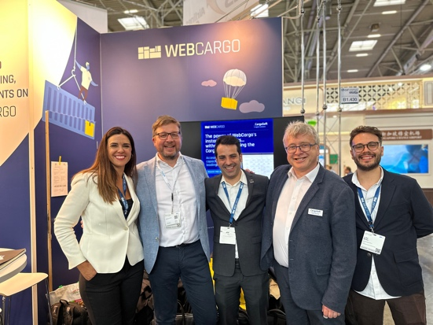
Vereinbaren die Kooperation (v.l.n.r.): Alexandra Escanero (WebCargo), Friedrich Schierenberg (CargoSoft), Manuel Galindo (WebCargo), Uwe Droste (Cargosoft) und Luka Birkic (WebCargo).
Fotonachweis: CargoSoft

Über CargoSoft
Das in Bremen beheimatete Unternehmen ist ein führender Anbieter für Transport-Management-Lösungen für internationale Speditionen und Industrieunternehmen. Weltweit nutzen etwa 300 Unternehmen die Softwarelösungen von CargoSoft. Der Softwaredienstleister mit seinen 80 Mitarbeiter:innen ist seit 2007 ein Tochterunternehmen des Hamburger Softwarehauses DAKOSY.

Über WebCargo
WebCargo von Freightos ist die führende Plattform für den Live-Vertrieb von Luftfrachttarifen und Buchungen zwischen Hunderten von Fluggesellschaften und mehr als 3.500 Spediteuren mit über 10.000 Speditionsbüros. Zu den Partnern gehören über 30 Fluggesellschaften, darunter China Southern, American Airlines, Turkish Airlines, Lufthansa, Etihad Cargo, Air France KLM, IAG Cargo, SAS, Qatar Airways, El Al und Emirates SkyCargo. Freightos ist ein an der Nasdaq notiertes Unternehmen, das unter Nasdaq:CRGO gehandelt wird. Weitere Informationen finden Sie unter freightos.com/investors.

Pressekontakte
CargoSoft GmbH
Friedrich Schierenberg, CEO
Tel. +49 172 4191091
E-Mail fschierenberg@cargosoft.de
www.cargosoft.de

Lütpress
Stephanie Lützen
Tel. +49 160 8412104
E-Mail: luetzen@luetpress.de

